1. Tìm hiểu về HTML
2. **Định nghĩa về HTML**

* HTML là chữ viết tắt của HyperText Markup Language, có nghĩa là ngôn ngữ đánh dấu siêu văn bản.
* HTML dùng để định dạng bố cục, các thuộc tính liên quan đến cách hiển thị của một đoạn text và được hiển thị trên một chương trình đặc biệc ta gọi là Browser. Hiện nay có khá nhiều Browser như Chrome, Firefox, Cốc Cốc, ... Tất cả Browser đều có điểm chung là hiển thị và giúp người dùng thao tác với website và nó đều có khả năng biên dịch những đoạn mã HTML, CSS và Javascript.
* HTML là ngôn ngữ lập trình web được đánh giá là đơn giản. Mọi trang web, mọi trình duyệt web đều có thể hiển thị tốt ngôn ngữ HTML. Hiện nay, phiên bản mới nhất của HTML là HTML 5 với nhiều tính năng tốt và chất lượng hơn so với các phiên bản HTML cũ.

1. **Lịch sử của HTML**

* HTML được sáng tạo bởi [Tim Berners-Lee](https://en.wikipedia.org/wiki/Tim_Berners-Lee), nhà vật lý học của trung tâm nghiên cứu CERN ở Thụy Sĩ. Anh ta đã nghĩ ra được ý tưởng cho hệ thống hypertext trên nền Internet.
* Hypertext có nghĩa là văn bản chứa links, nơi người xem có thể truy cập ngay lập tức. Anh xuất bản phiên bản đầu tiên của HTML trong năm 1991 bao gồm 18 tag HTML. Từ đó, mỗi phiên bản mới của HTML đều có thêm tag mới và attributes mới.
* Theo Mozilla Developer Network: [HTML Element Reference](https://developer.mozilla.org/en-US/docs/Web/HTML/Element), hiện tại có hơn 140 HTML tags, mặc dù một vài trong số chúng đã bị tạm ngưng (không hỗ trợ bởi các trình duyệt hiện đại).
* Nhanh chóng phổ biến ở mức độ chóng mặt, HTML được xem như là chuẩn mật của một website. Các thiết lập và cấu trúc HTML được vận hành và phát triển bởi World Wide Web Consortium (W3C)..
* Nâng cấp mới nhất gần đây là vào năm 2014, khi ra mắt chuẩn **HTML5.**Nó thêm vài tags vào markup, để xác định rõ nội dung thuộc loại là gì, như là **<article>**, **<header>**, và **<footer>**.

1. **Cách hoạt động của HTML**

* HTML documents là files kết thúc với đuôi .***html*** hay **.htm**. Chúng ta có thể xem chúng bằng cách sử dụng bất kỳ trình duyệt web nào (như Google Chrome, Safari, hay Mozilla Firefox). Trình duyệt đọc các files HTML này và xuất bản nội dung lên internet sao cho người đọc có thể xem được nó.
* Thông thường, trung bình một web chứa nhiều trang web HTML, ví dụ như: trang chủ, trang about, trang liên hệ, tất cả đều cần các trang HTML riêng.
* Mỗi trang HTML chứa một bộ các **tag**(cũng được gọi là **elements**), bạn có thể xem như là việc xây dựng từng khối của một trang web. Nó tạo thành cấu trúc cây thư mục bao gồm section, paragraph, heading, và những khối nội dung khác.

1. **Ưu điểm và nhược điểm của HTML**

* Ưu điểm:
* Ngôn ngữ được sử dụng rộng lớn này có rất nhiều nguồn tài nguyên hỗ trợ và cộng đồng sử dụng cực lớn.
* Sử dụng mượt mà trên hầu hết mọi trình duyệt.
* Có quá trình học đơn giản và trực tiếp.
* Mã nguồn mở và hoàn toàn miễn phí.
* Markup gọn gàng và đồng nhất.
* Chuẩn chính của web được vận hành bởi World Wide Web Consortium (W3C).
* Dễ dàng tích hợp với các ngôn ngữ backend như [PHP](https://www.hostinger.vn/huong-dan/php/) và Node.js.
* Nhược điểm:
* Được dùng chủ yếu cho web tĩnh. Đối với các tính năng động, cần sử dụng JavaScript hoặc ngôn ngữ backend bên thứ 3 như PHP.
* Nó có thể thực thi một số logic nhất định cho người dùng. Vì vậy, hầu hết các trang đều cần được tạo riêng biệt, kể cả khi nó sử dụng cùng các yếu tố, như là headers hay footers.
* Một số trình duyệt chậm hỗ trợ tính năng mới.
* Khó kiểm soát cảnh thực thi của trình duyệt (ví dụ, những trình duyệt cũ không render được tag mới)

1. **Cấu trúc cây HTML cơ bản**

Cấu trúc của HTML rất đơn giản và logic, với bố cục **từ trên xuống dưới**, **từ trái qua phải**, với 2 phần chính là **HEAD** và **BODY**. Các website viết bằng HTML đều tuân theo cấu trúc cơ bản như sau:

* Mọi trang HTML đều phải khai báo DOCTYPE (định nghĩa chuẩn văn bản) ngay từ dòng đầu tiên.
* Thẻ **<html>** cho trình duyệt biết mở đầu và kết thúc của trang HTML.
* Thẻ **<head>** chứa tiêu đề và các thông tin khai báo, các thông tin ẩn khác.
* Thẻ **<body>** sẽ hiển thị nội dung của trang web. Đây là phần thông tin mà người dùng sẽ nhìn thấy khi trình duyệt đọc các mã HTML.
* Mọi kí tự nằm giữa dấu <!– và –> sẽ được xem là thẻ comment và sẽ bị trình duyệt bỏ qua, không xử lý và không hiển thị.

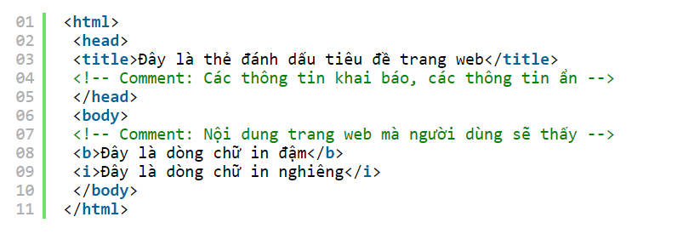

1. **Các thẻ cơ bản trong HTML**

Một tài liệu HTML được tạo nên từ các cặp thẻ html

* Thẻ được bắt đầu bằng dấu < và kết thúc bằng dấu >
* Tên thẻ nằm giữa cặp dấu <>

Ví dụ: <a> tức là đang khai báo thẻ a

* Cặp thẻ được tạo nên từ thẻ mở và thẻ đóng

Ví dụ: <a></a> trong đó <a> là thẻ mở, </a> là thẻ đóng

* Nội dung của thẻ sẽ được nằm giữa thẻ đóng và thẻ mở
* Cũng có một số thẻ chỉ có thẻ mở mà không có thẻ đóng.

Ví dụ:<img />, <br />, <hr />

***6.1 Các thẻ tiêu đề (HTML Headings):***

* Thường được sử dụng để thế hiện cho tiêu đề của bài viết, bản tin hay các mục nhấn mạnh
* Bao gồm các thẻ từ <h1> đến <h6>
* Font chữ của nội dung trong các thẻ giảm từ <h1> đến <h6>

Ví dụ: nhập đoạn lệnh bên dưới vào trong cặp thẻ <body></body>

`

<h1>Content of tag h1</h1>

<h2>Content of tag h2</h2>

<h3>Content of tag h3</h3>

<h4>Content of tag h4</h4>

<h5>Content of tag h5</h5>

<h6>Content of tag h6</h6>

`

Kết quả là:

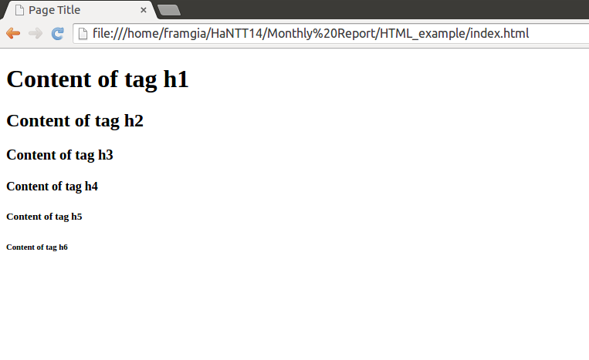

*6.2 Đoạn văn bản trong html (HTML Paragraphs):*

* Nội dung văn bản được thể hiện trong cặp thẻ <p></p>

Ví dụ: nhập đoạn lệnh bên dưới vào trong cặp thẻ <body></body>

<p> Hello, every body !</p>

<p> My name is Ha. Nice to meet you.</p>

Kết quả là:

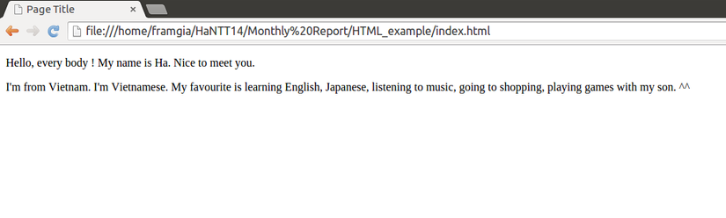

*6.3 Liên kết (HTML Links):*

* Ta dùng cặp thẻ <a></a> để làm công việc liên kết các trang web với nhau
* Thuộc tính của thẻ <a> gồm:
* href: qui định địa chỉ mà url trỏ tới
* target: qui định liên kết sẽ được mở ra ở đâu
* _blank: cửa sổ mới
* _self: trang hiện tại

Ví dụ: nhập đoạn lệnh bên dưới vào trong cặp thẻ <body></body>

<a href="https://google.com.vn" target="_blank">Go to google page</a>

Và kết quả là : trang google được mở ra trên 1 cửa sổ mới

*6.4 Xuống dòng (HTML Line Breaks):*

* Ta dùng thẻ <br /> để xuống dòng trong một đoạn văn bản

Ví dụ: nhập đoạn lệnh bên dưới vào trong cặp thẻ <body></body>

<p>Break line <br />in <br />paragraph</p>

Kết quả là:

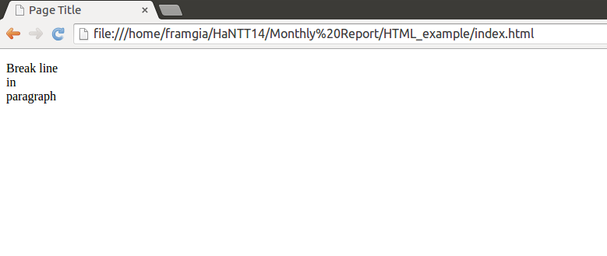

*6.5 HTML Lines (<hr />):*

* Ta dùng thẻ <hr /> để tạo một đường kẻ ngang trong trang HTML

Ví dụ: nhập lệnh bên dưới vào trong cặp thẻ <body></body>

</hr>

Kết quả là:

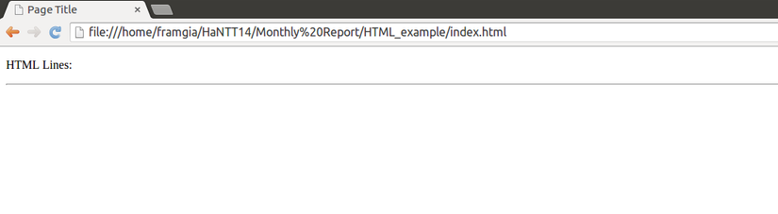

*6.6 HTML images (Hình ảnh):*

* Ta dùng thẻ <img> để chèn ảnh vào trang web
* Thuộc tính của thẻ <img> gồm:
  + src: chỉ ra đường dẫn file ảnh
  + alt: để mô tả nội dung sẽ hiển thị khi đường dẫn tới file ảnh không tồn tại
  + title=”Tiêu đề”: nội dung hiển thị khi đưa trỏ chuột lên hình.
  + width, height: độ rộng và độ cao của file được tính bằng excel, nếu không có width và height thì mặc định sẽ lấy kích thước gốc của file

Ví dụ: nhập đoạn lệnh bên dưới vào trong cặp thẻ <body> </body>

<img src="Exist.jpg" alt=”image ton tai” title=”hello” width="300px" height="150px" />

<img src="NotExist.jpg" alt=”image khong ton tai” width="200px" height="100px" />

Và kết quả là:

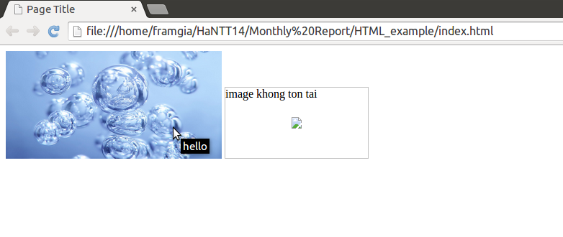

*6.7 Các thẻ định dạng text (HTML Text Formatting):*

* <b> (bold): Chữ In đậm
* <u> (Underline): Chữ gạch chân
* <i> (italic): Chữ in nghiêng
* <big> (Big): Chữ lớn hơn
* <sub> (Subscrip) Chỉ số dưới, ví dụ: H2O
* <sup> (Superscript): Chỉ số trên, ví dụ: x2y
* <strong> In đậm (nhấn mạnh <b>)
* <em>(emphasized): Chữ in nghiêng, Nhấn mạnh hơn <i>

Ví dụ:

<b> This text is bold </b>

<u> This text is underline </u>

<i> This text is italic </i>

<big> This text is big text </big>

<p> H <sub> 2 </sub> O </p>

<p> x<sup> 2</sup> y</p>

<strong> This text is strong </strong>

<em> This text is emphasized </em>

Kết quả là:

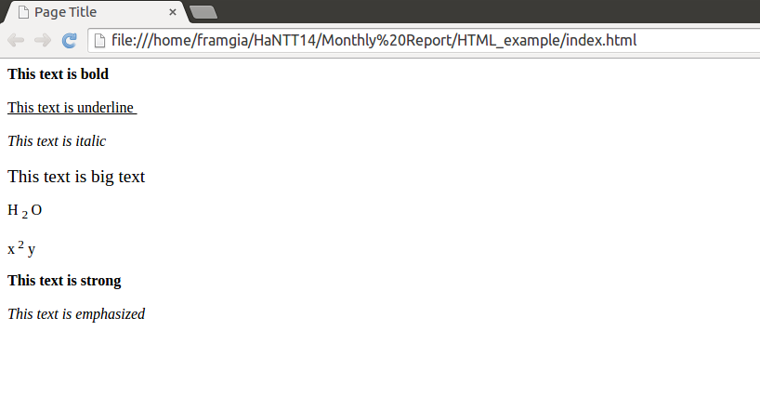

1. **So sánh sự khác nhau giữa HTML và HTML5**

* HTML4 (cũng thường được gọi là “HTML”) được phát hành năm 1999, trong khi phiên bản mới nhất, lớn nhất là **HTML5**thì phát hành năm 2014. Phiên bản này đã ra mắt rất nhiều tính năng quan trọng mới.
* Một trong số các tính năng hấp dẫn nhất của HTML5 là khả năng hỗ trợ audio và video. Thay vì sử dụng Flash Player, chúng ta giờ đây chỉ cần nhúng videos và audio files vào trong trang web bằng tag ***<audio></audio>*** *hay****<video></video>***. Nó cũng hỗ trợ những tính năng mặc định như hỗ trợ scalable vector graphics (SVG) và MathML cho các công thức toán học và phương trình khoa học.
* HTML5 có rất nhiều cải thiện về mặt ngôn ngữ. Các tag mới nhằm giới thiệu cho trình duyệt biết mục đích chính của nội dung trong website là gì, việc này có lợi cho cả người đọc và cả search engine.
* Các semantic tags đó là ***<article></article>***, ***<section></section>***, ***<aside></aside>***, ***<header></header>***, và ***<footer></footer>***.

1. **Tìm hiểu về CSS**

**1. Khái niệm CSS**

* **CSS** là ngôn ngữ tạo phong cách cho trang web – Cascading Style Sheet language. Nó dùng để tạo phong cách và định kiểu cho những yếu tố được viết dưới dạng ngôn ngữ đánh dấu, như là [HTML](https://www.hostinger.vn/huong-dan/html-la-gi/). Nó có thể điều khiển định dạng của nhiều trang web cùng lúc để tiết kiệm công sức cho người viết web. Nó phân biệt cách hiển thị của trang web với nội dung chính của trang bằng cách điều khiển bố cục, màu sắc, và font chữ.
* CSS được phát triển bởi **W3C** ([World Wide Web Consortium](https://www.w3.org/)) vào năm 1996, vì một lý do đơn giản. HTML không được thiết kế để gắn tag để giúp định dạng trang web. Bạn chỉ có thể dùng nó để “đánh dấu” lên site.
* Những tag như **<font>**được ra mắt trong HTML phiên bản 3.2, nó gây rất nhiều rắc rối cho lập trình viên. Vì website có nhiều font khác nhau, màu nền và phong cách khác nhau. Để viết lại code cho trang web là cả một quá trình dài, cực nhọc. Vì vậy, CSS được tạo bởi W3C là để giải quyết vấn đề này.
* Mối tương quan giữa HTML và CSS rất mật thiết. HTML là ngôn ngữ markup (nền tảng của site) và CSS định hình phong cách (tất cả những gì tạo nên giao diện website), chúng là không thể tách rời.
* CSS về lý thuyết không có cũng được, nhưng khi đó website sẽ không chỉ là một trang chứa văn bản mà không có gì khác.

**2. Tác dụng của CSS**

* Giải quyết một vấn đề lớn

Trước khi có CSS, các thẻ như phông chữ, màu sắc, kiểu nền, các sắp xếp phần tử, đường viền và kích thước phải được lặp lại trên mọi trang web. Đây là một quá trình rất dài tốn thời gian và công sức. Ví dụ: Nếu bạn đang phát triển một trang web lớn nơi phông chữ và thông tin màu được thêm vào mỗi trang, nó sẽ trở thành một quá trình dài và tốn kém. CSS đã được tạo ra để giải quyết vấn đề này. Đó là một khuyến cáo của W3C.

### Tiết kiệm rất nhiều thời gian

Định nghĩa kiểu CSS được lưu trong các tệp CSS bên ngoài vì vậy có thể thay đổi toàn bộ trang web bằng cách thay đổi chỉ một tệp.

### Cung cấp thêm các thuộc tính

CSS cung cấp các thuộc tính chi tiết hơn HTML để định nghĩa giao diện của trang web.

**3. Sử dụng CSS**

Có 3 cách để sử dụng CSS.

* "Inline CSS": Áp dụng trực tiếp trên một đối tượng nhất định bằng thuộc tính style:

<**span** style="font-weight:bold; text-decoration:underline; color:#FF0000;">Đoạn text cần in đậm, gạch chân, màu đỏ</**span**>

* "Internal CSS": Đặt CSS ở đầu trang Web để áp dụng kiểu dáng cho toàn bộ trang ấy, khi đó chỉ cần đặt đoạn CSS vào trong cặp thẻ <style> rồi đặt vào trong phần header của Web (giữa <head> và </head>):

<**style** type="text/css">

**body** {**font-family**:verdana; **color**:#0000FF;} */* Kiểu chữ trong trang Web là "Verdana", màu chữ thông thường là màu xanh dương */*

</**style**>

* "External CSS": Đặt các thuộc tính CSS vào một tệp tin riêng biệt (*.css), khi đó có thể tham chiếu đến từ nhiều trang Web khác nhau:

Ví dụ về nội dung tệp *style.css*:

**body** {**font-family**:verdana; **color**:#0000FF;}

**4. Cấu trúc một đoạn CSS**

Một đoạn CSS bao gồm 4 phần như thế này:

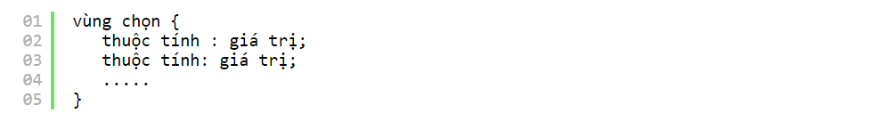

Nghĩa là nó sẽ được khai báo bằng vùng chọn, sau đó các thuộc tính và giá trị sẽ nằm bên trong cặp dấu ngoặc nhọn {}. Mỗi thuộc tính sẽ luôn có một giá trị riêng, giá trị có thể là dạng số, hoặc các tên giá trị trong danh sách có sẵn của CSS. Phần giá trị và thuộc tính phải được cách nhau bằng dấu hai chấm, và mỗi một dòng khai báo thuộc tính sẽ luôn có dấu chấm phẩy ở cuối. Một vùng chọn có thể sử dụng không giới hạn thuộc tính.

**5. Một số thuộc tính CSS thường dùng**

#### 5.1 Thuộc tính color

Thuộc tính color dùng để thiết lập màu cho chữ trong phần tử. Giá trị của thuộc tính color có thể khai báo theo:

* Tên màu (red, green, blue,…)
* Theo mã Hex (#FF0000, #00ff00, #0000ff,…)
* Theo giá trị RGB (rgb(255,0,0), rgb(0,122,20),…)

**Ví dụ**

<p style="color:green">Thuộc tính color theo tên màu</p>

<p style="color:#012bff">Thuộc tính color theo mã Hex</p>

<p style="color:rgb(255,0,0)">Thuộc tính color theo giá trị RGB</p>

#### 5.2 Thuộc tính background-color

Thuộc tính background-color dùng để thiết lập màu nền cho phần tử. Giá trị của thuộc tính background-color cũng được xác định theo tên màu, mã Hex và giá trị RGB giống như thuộc tính color.

**Ví dụ**

<p style="background-color:green">Thuộc tính background-color theo tên màu</p>

<p style="background-color:#012bff">Thuộc tính background-color theo mã Hex</p>

<p style="background-color:rgb(255,0,0)">Thuộc tính background-color theo giá trị RGB</p>

#### 5.3 Thuộc tính font-size

Thuộc tính font-size dùng để thiết lập cỡ chữ cho phần tử. Giá trị của thuộc tính font-size được định theo các đơn vị như:

* px (pixel)
* pt (point. 1inch=72pt)
* em (1em = 16px)
* Ngoài ra, còn một số đơn vị đo khác

**Ví dụ**

<p style="font-size:16px">Cỡ chữ dùng đơn vị px</p>

<p style="font-size:1em">Cỡ chữ dùng đơn vị em</p>

#### 5.4 Thuộc tính font-family

Thuộc tính font-family dùng để khai báo định dạng font chữ cho phần tử. Giá trị của font-family có thể sử dụng một số kiểu chữ phổ biến như:

* Times New Roman
* Arial Black
* Arial
* Tahoma

**Ví dụ**

<p style="font-family:Times New Roman">Chữ dùng font Times New Roman</p>

<p style="font-family:Tahoma">Chữ dùng font Tahoma</p>

<p style="font-family:Arial">Chữ dùng font Arial</p>

#### 5.5 Thuộc tính text-align

Thuộc tính text-align dùng để căn lề cho nội dung trong phần tử. Giá trị của thuộc tính text-align thường dùng là:

* Left (căn lề trái)
* Center (căn giữa)
* Right (căn lề phải)

**Ví dụ**

<div>

<img src="https://nguyenhung.net/wp-content/uploads/2016/03/logo.png">

</div>

<div style="text-align:center">

<img src="https://nguyenhung.net/wp-content/uploads/2016/03/logo.png">

</div>

<div style="text-align:right">

<img src="https://nguyenhung.net/wp-content/uploads/2016/03/logo.png">

</div>

#### 5.6 Thuộc tính border

Thuộc tính border giúp tạo đường viền xung quanh phần tử. Giá trị của thuộc tính border có 3 tham số:

* Tham số thứ nhất là độ dày của đường viền
* Tham số thứ hai là kiểu đường viền (none, hidden, dotted, dashed, solid, double,groove, ridge, inset, outset,….)
* Tham số thứ ba là màu của đường viền.

**Ví dụ**

<p style="border:1px dashed red">Tạo đường viền dày 1px</p>

#### 5.7 Thuộc tính width, height

Thuộc tính width, height là thuộc tính giúp thiết lập chiều rộng và chiều cao cho phần tử. Xác định theo đơn vị px hoặc %

**Ví dụ**

<div style="border:1px solid blue;width:300px;height:200px">Rộng 300px và cao 200px</div>

<div style="border:1px solid blue;width:100%;height:150px">Rộng 100% và cao 150px</div>